霍兰德职业兴趣测试题
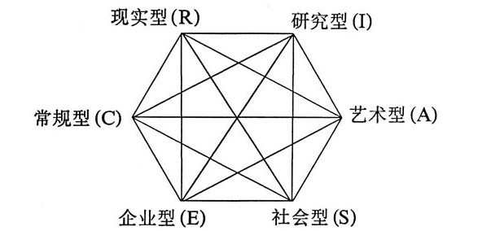

【霍兰德职业兴趣理论的定义】
约翰·霍兰德（John Holland）是美国约翰·霍普金斯大学心理学教授，美国著名的职业指导专家。他于1959年提出了具有广泛社会影响的职业兴趣理论。认为人的人格类型、兴趣与职业密切相关，兴趣是人们活动的巨大动力，凡是具有职业兴趣的职业，都可以提高人们的积极性，促使人们积极地、愉快地从事该职业，且职业兴趣与人格之间存在很高的相关性。Holland认为人格可分为现实型、研究型、艺术型、社会型、企业型和常规型六种类型。

【六种类型内容】
1、社会型：(S)
共同特征：喜欢与人交往、不断结交新的朋友、善言谈、愿意教导别人。关心社会问题、渴望发挥自己的社会作用。寻求广泛的人际关系，比较看重社会义务和社会道德
典型职业：喜欢要求与人打交道的工作，能够不断结交新的朋友，从事提供信息、启迪、帮助、培训、开发或治疗等事务，并具备相应能力。如: 教育工作者（教师、教育行政人员），社会工作者（咨询人员、公关人员）。
2、企业型：(E)
共同特征：追求权力、权威和物质财富，具有领导才能。喜欢竞争、敢冒风险、有野心、抱负。为人务实，习惯以利益得失，权利、地位、金钱等来衡量做事的价值，做事有较强的目的性。
典型职业：喜欢要求具备经营、管理、劝服、监督和领导才能，以实现机构、政治、社会及经济目标的工作，并具备相应的能力。如项目经理、销售人员，营销管理人员、政府官员、企业领导、法官、律师。
3、常规型：(C)
共同特点：尊重权威和规章制度，喜欢按计划办事，细心、有条理，习惯接受他人的指挥和领导，自己不谋求领导职务。喜欢关注实际和细节情况，通常较为谨慎和保守，缺乏创造性，不喜欢冒险和竞争，富有自我牺牲精神。
典型职业：喜欢要求注意细节、精确度、有系统有条理，具有记录、归档、据特定要求或程序组织数据和文字信息的职业，并具备相应能力。如：秘书、办公室人员、记事员、会计、行政助理、图书馆管理员、出纳员、打字员、投资分析员。
4、实际型：(R)
共同特点：愿意使用工具从事操作性工作，动手能力强，做事手脚灵活，动作协调。偏好于具体任务，不善言辞，做事保守，较为谦虚。缺乏社交能力，通常喜欢独立做事。
典型职业：喜欢使用工具、机器，需要基本操作技能的工作。对要求具备机械方面才能、体力或从事与物件、机器、工具、运动器材、植物、动物相关的职业有兴趣，并具备相应能力。如：技术性职业（计算机硬件人员、摄影师、制图员、机械装配工），技能性职业（木匠、厨师、技工、修理工、农民、一般劳动）。
5、调研型：(I)
共同特点：思想家而非实干家,抽象思维能力强，求知欲强，肯动脑，善思考，不愿动手。喜欢独立的和富有创造性的工作。知识渊博，有学识才能，不善于领导他人。考虑问题理性，做事喜欢精确，喜欢逻辑分析和推理，不断探讨未知的领域。
典型职业：喜欢智力的、抽象的、分析的、独立的定向任务，要求具备智力或分析才能，并将其用于观察、估测、衡量、形成理论、最终解决问题的工作，并具备相应的能力。如科学研究人员、教师、工程师、电脑编程人员、医生、系统分析员。
6、艺术型：(A)
共同特点：有创造力，乐于创造新颖、与众不同的成果，渴望表现自己的个性，实现自身的价值。做事理想化，追求完美，不重实际。具有一定的艺术才能和个性。善于表达、怀旧、心态较为复杂。
典型职业：喜欢的工作要求具备艺术修养、创造力、表达能力和直觉，并将其用于语言、行为、声音、颜色和形式的审美、思索和感受，具备相应的能力。不善于事务性工作。如艺术方面（演员、导演、艺术设计师、雕刻家、建筑师、摄影家、广告制作人），音乐方面（歌唱家、作曲家、乐队指挥），文学方面（小说家、诗人、剧作家）。

本问卷共90道题目，每道题目是一个陈述，请你根据自己的真实情况对这些陈述进行评价，如果符合实际情况就在相应的题目前打“√”否则打“╳”，不要漏答。
1. 强壮而敏捷的身体对我很重要。 | 46.我喜欢帮助别人找可以和他人相互关注的办法。
2. 我必须彻底地了解事情的真相。 | 47.能够参与重大决策是件令人兴奋的事情。
3. 我的心情受音乐、色彩和美丽事物的影响极大。 | 48.我经常保持清洁,喜欢有条不紊。
4. 和他人的关系丰富了我的生命并使它有意义。 | 49.我喜欢周边环境简单而实际。
5. 我自信会成功。 | 50.我会不断地思索一个问题，直到找出答案为止。
6. 我做事必须有清楚的指引。 | 51.大自然的美深深地触动我的灵魂。
7. 我擅长于自己制作、修理东西。 | 52.亲密的人际关系对我很重要。
8. 我可以花很长的时间去想通事情的道理。 | 53.升迁和进步对我极重要。
9. 我重视美丽的环境。 | 54.当我把每日工作计划好时，我会较有安全感。
10. 我愿意花时间帮别人解决个人危机。 | 55.我不害怕过重工作负荷，且知道工作的重点。
11. 我喜欢竞争。 | 56.我喜欢能使我思考、给我新观念的书。
12. 我在开始一个计划前会花很多时间去计划。 | 57.我希望能看到艺术表演、戏剧及好的电影。
13. 我喜欢使用双手做事。 | 58.我对别人的情绪低潮相当的敏感。
14. 探索新构思使我满意。 | 59.能影响别人使我感到兴奋。
15. 我是寻求新方法来发挥我的创造力。 | 60.当我答应一件事时，我会竭尽监督所有细节。
16. 我认为能把自己的焦虑和别人分担是很重要的。 | 61.我希望粗重的肢体工作不会伤害任何人。
17. 成为群体中的关键任务执行者，对我很重要。 | 62.我希望能学习所有使我感兴趣的科目。
18. 我对于自己能重视工作中的所有细节感到骄傲。 | 63.我希望能做些与众不同的事。
19. 我不在乎工作把手弄脏。 | 64.我对别人的困难乐于伸出援手。
20. 我认为教育是个发展及磨练脑力的终身学习过程。 | 65.我愿意冒一点险以求进步。
21. 我喜欢非正式的穿着，尝试新颜色和款式。 | 66.当我遵循成规时，我感到安全。
22. 我常能体会到某人想要和他人沟通的需要。 | 67.我选车时，最先注意的是好的引擎。
23. 我喜欢帮助别人不断改进。 | 68.我喜欢能刺激我思考的话。
24. 我在决策时，通常不愿冒险。 | 69.当我从事创造性的事时，我会忘掉一切旧经验。
25. 我喜欢购买小零件，做成成品。 | 70.我对社会上有许多人需要帮助感到关注。
26. 有时我长时间阅读，玩拼图游戏，冥想生命本质。 | 71.说服别人依计划行事是件有趣的事情。
27. 我有很强的想象力。 | 72.我擅长于检查细节。
28. 我喜欢帮助别人发挥天赋和才能。 | 73.我通常知道如何应付紧急事件。
29. 我喜欢监督事情直至完工。 | 74.阅读新发现的书事件令人兴奋的事情。
30. 如果我面对一个新情景，会在事前做充分的准备。 | 75.我喜欢美丽、不平凡的东西。
31. 我喜欢独立完成一项任务。 | 76.我经常关心孤独、不友善的人。
32. 我渴望阅读或思考任何可以引发我好奇心的东西。 | 77.我喜欢讨价还价。
33. 我喜欢尝试创新的概念。 | 78.我花钱时小心翼翼。
34. 如果我和别人摩擦，我会不断尝试化干戈为玉帛。 | 79.我用运动来保持强壮的身体。
35. 要成功就必须定高目标。 | 80.我经常对大自然的奥秘感到好奇。
36. 我喜欢为重大决策负责。 | 81.尝试不平凡的新事物是件相当有趣的事情。
37. 我喜欢直言不讳，不喜欢转弯抹角。 | 82.当别人像我诉说他的困难时，我是个好听众。
38. 我在解决问题前，必须把问题进行彻底分析。 | 83.做事失败了，我会再接再厉。
39. 我喜欢重新布置我的环境，使他们与众不同。 | 84.我需要确切地知道别人对我的要求是什么。
40. 我经常借着和别人交谈来解决自己的问题。 | 85.我喜欢把东西拆开，看看能否修理他们。
41. 我常想起草一个计划，而由别人完成细节。 | 86.我喜欢研读所有的事实，再有逻辑的做出决定。
42. 准时对我来说非常重要。 | 87.没有美丽事物的生活，对我而言是不可思议的。
43. 从事户外活动令我神清气爽。 | 88.人们经常告诉我他们的问题。
44. 我不断地问：为什么？ | 89.我常能借着资讯网络和别人取得联系。
45. 我喜欢自己的工作能够抒发我的情绪和感觉。 | 90.小心谨慎的完成一件事是件有成就感的事情。
评分办法：下表中的数字代表上列兴趣测验中的题号
现实型 | 1 | 7 | 13 | 19 | 25 | 31 | 37 | 43 | 49 | 55 | 61 | 67 | 73 | 79 | 85
研究型 | 2 | 8 | 14 | 20 | 26 | 32 | 38 | 44 | 50 | 56 | 62 | 68 | 74 | 80 | 86
艺术型 | 3 | 9 | 15 | 21 | 27 | 33 | 39 | 45 | 51 | 57 | 63 | 69 | 75 | 81 | 87
社会型 | 4 | 10 | 16 | 22 | 28 | 34 | 40 | 46 | 52 | 58 | 64 | 70 | 76 | 82 | 88
企业型 | 5 | 11 | 17 | 23 | 29 | 35 | 41 | 47 | 53 | 59 | 65 | 71 | 77 | 83 | 89
常规型 | 6 | 12 | 18 | 24 | 30 | 36 | 42 | 48 | 54 | 60 | 66 | 72 | 78 | 84 | 90

请算出每种类型打“√”的数目，并填在下面：
现实型______ 研究型______ 艺术型______ 社会型______ 企业型______ 常规型_____
将上述分数从高到低依次排好，并填在下面：
第一位______ 第二位______ 第三位______ 第四位______ 第五位______ 第六位_____

职业兴趣测试定性评判结果说明
各种类型的解释：
艺术型：喜欢艺术性的工作，如：音乐、舞蹈、唱歌、演员、艺术家、美术家、音乐家、设计师、编辑、作家和文艺评论家等。这种取向类型的人往往具有某些艺术上的技能，喜欢创造性的工作，富于想象力。这类人通常喜欢同观念而不是事务打交道的工作。他们较开放、好想象、独立、有创造性。
传统型：喜欢传统性的工作，如：记账、秘书、办事员，以及测算办公室人员、接待员、文件档案管理员、秘书、打字员、会计、出纳员等工作。这种人有很好的数字和计算能力，喜欢室内工作，乐于整理、安排事务。他们往往喜欢同文字、数字打交道的工作，比较顺从、务实、细心、节俭、做事利索、很有条理性、有耐性。
企业型：喜欢诸如推销、服务、管理、企事业领导、经理、商业主任、销售员和人寿保险员等。这类人通常具有领导才能和口才，对金钱和权利感兴趣，喜欢影响、控制别人。这种人喜欢同人和观念而不是事务打交道的工作。他们爱户外交际、冒险、精力充沛、乐观、和蔼、细心、抱负心强。
研究型：喜欢各种研究型工作，如：实验室研究员、医师、产品检验员、数学、物理学、化学、生物学等自然科学研究者、图书馆技师、计算机程序编制者和电子技术工作者等等。这类人通常具有较高的数学和科研能力，喜欢独立工作，喜欢解决问题；喜欢同观念而不是人或事务打交道。他们逻辑性强、好奇、聪明、仔细、独立、安详、俭朴。
现实型：喜欢现实性的实在的工作，如机械维修、木匠活、烹饪、电气技术、管子工、电工、机械工、摄影师、制图员等，也称“体能取向”、“机械取向”。这类人通常具有机械技能和体力，喜欢户外工作，乐于使用各种工具和机器设备。这种人喜欢同事务而不是人打交道的工作。他们真诚、谦逊、敏感、务实、朴素、节俭、腼腆。
社会型：喜欢社会交往性工作，如教师、教育行政人员、社会学家、社会工作者、咨询顾问、护士等。这类人通常喜欢周围有别人存在，对别人的事很有兴趣，乐于帮助别人解决难题。这种人喜欢与人而不是事务打交道的工作。他们助人为乐、有责任心、热情、善于合作、富于理想、友好、善良、慷慨、耐心。
各种类型之间存在着一致、相近、排斥和中性四种关系：
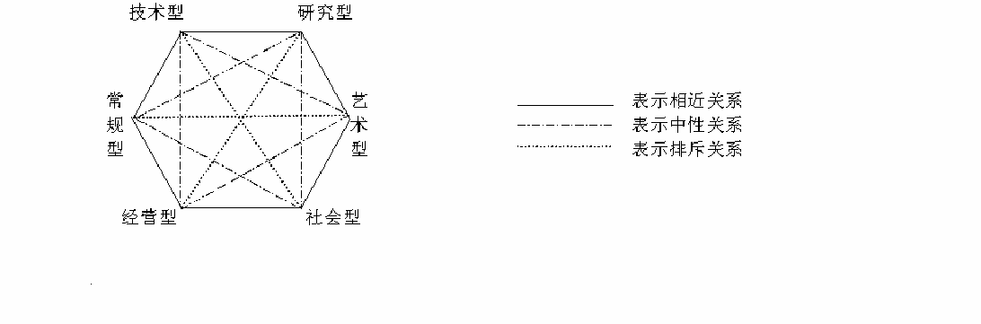
测评结果中，最高分数的类型即第一位是主要类型，排在后两位类型可按照上表进行一定的推断与验证。如第一位是艺术型，第二位是社会型或研究型的职业兴趣也是可以考虑用来求职的，若是常规型则说明兴趣类型方面有一定的冲突，需要其他的测评或指导。

